1) Диаграмму вариантов использования с включениями и расширениями

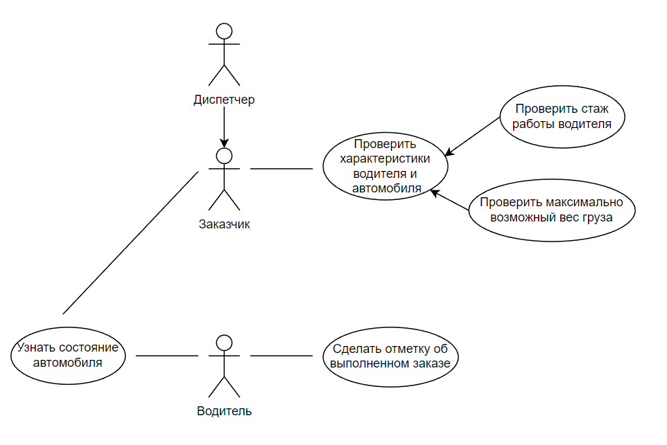

2) Диаграмму классов (свойства, методы, уровень доступа)

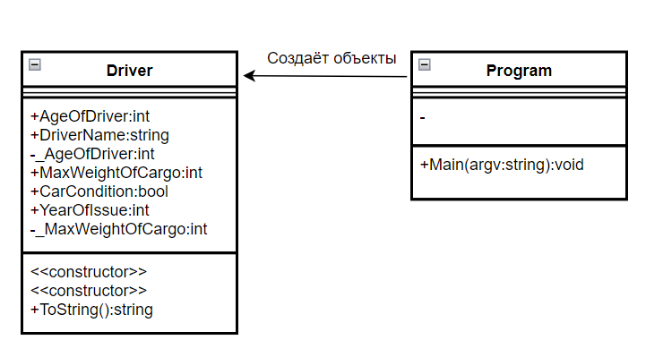

3) Диаграмму последовательности (для одного из вариантов использования, например, заказа, бронирования, модификации и т.п.)

\*в место проверка на хар-ики должен быть диспетчер!

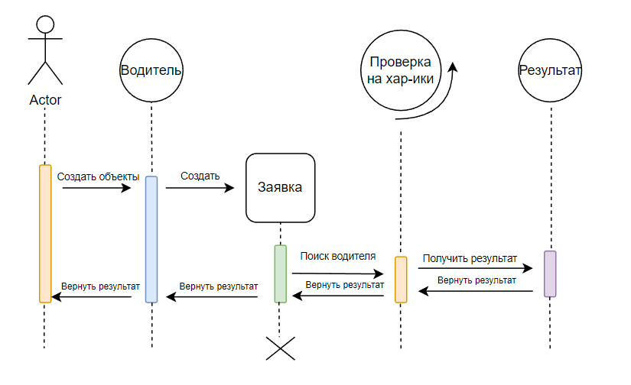

4) Диаграмму деятельности (для определенной части)

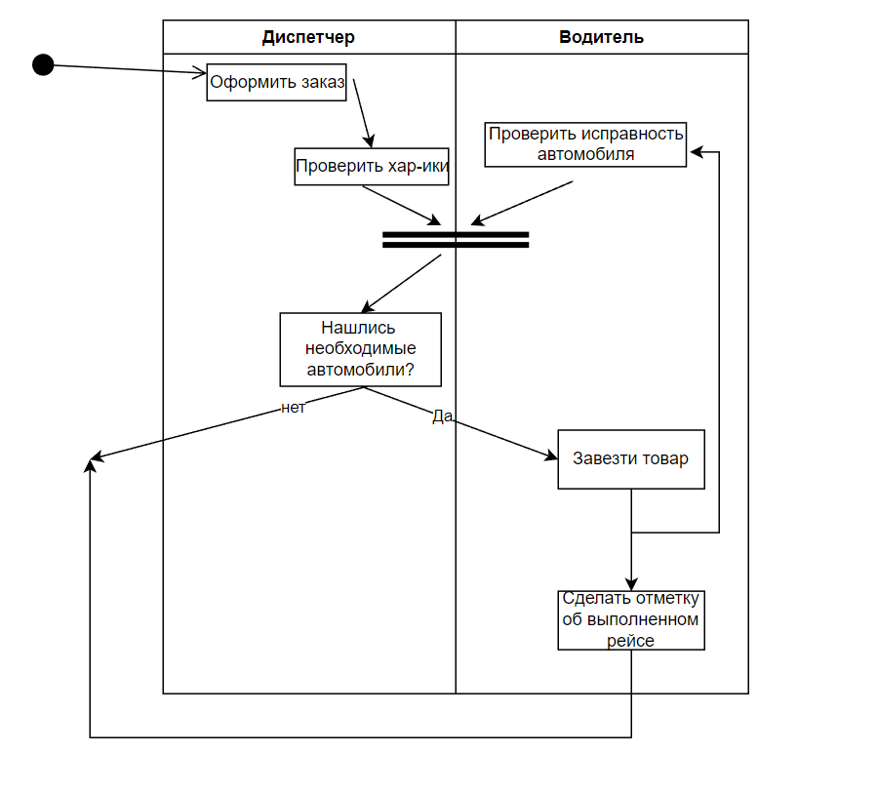

5) Диаграмму компонентов или/и размещения (если можно)

